E/ECE/324 Rev.1/Add.26/Rev.1

E/ECE/TRANS/505
1998. gada 18. februāris

NOLĪGUMS PAR VIENOTU TEHNISKO PRASĪBU PIEŅEMŠANU RITEŅTRANSPORTLĪDZEKĻIEM, APRĪKOJUMAM UN SASTĀVDAĻĀM, KO VAR UZSTĀDĪT UN/VAI IZMANTOT RITEŅTRANSPORTLĪDZEKĻOS, KĀ ARĪ PAR NOSACĪJUMIEM TO APSTIPRINĀJUMU SAVSTARPĒJAI ATZĪŠANAI, KAS PIEŠĶIRTI, PAMATOJOTIES UZ MINĒTAJĀM PRASĪBĀM*

(2. redakcija, kurā iekļauti grozījumi, kas stājušies spēkā 1995. gada 16. oktobrī)

26. papildinājums: Noteikumi Nr. 27
1. redakcija

Iekļauti:
01. grozījumu sērija, spēkā stāšanās datums - 1973. gada 11. septembris;
02. grozījumu sērija, spēkā stāšanās datums - 1977. gada 1. jūlijs;
03. grozījumu sērija, spēkā stāšanās datums - 1985. gada 3. marts;
03. grozījumu sērijas 1. kļūdu labojums, depozitāra paziņojums
C.N.232.1992.TREATIES-32 - 1992. gada 11. septembrī;
03. grozījumu sērijas 1. papildmateriāls, spēkā stāšanās datums – 1998. gada 18. janvāris.

VIENOTI NOTEIKUMI PAR BRĪDINĀJUMA TRIJSTŪRU APSTIPRINĀŠANU



APVIENOTO NĀCIJU ORGANIZĀCIJA

Noteikumi Nr. 27

VIENOTI NOTEIKUMI PAR BRĪDINĀJUMA TRIJSTŪRU APSTIPRINĀŠANU

SATURS

NOTEIKUMI

1. Darbības joma 5

2. Definīcijas 5

3. Apstiprinājuma pieteikums 6

4. Marķējumi 6

5. Apstiprinājums 6

6. Vispārīgas specifikācijas 7

7. Īpašas specifikācijas 8

8. Testēšanas procedūra 11

9. Brīdinājuma trijstūru tipa modifikācijas un apstiprinājuma pagarināšana 11

10. Ražojumu atbilstība 11

11. Sankcijas ražojumu neatbilstības gadījumā 12

12. Pilnīga ražošanas izbeigšana 12

13. Par apstiprinājuma testu veikšanu atbilstīgo tehnisko dienestu un administratīvās iestādes nosaukums un adrese 12

PIELIKUMI

1. pielikums - Paziņojums par apstiprinājuma piešķiršanu vai apstiprinājuma pagarināšanu vai apstiprinājuma atteikumu vai anulēšanu, vai pilnīgu ražošanas izbeigšanu attiecībā uz brīdinājuma trijstūra tipu atbilstoši Noteikumiem Nr.27

2. pielikums – Apstiprinājuma marķējuma izkārtojums

3. pielikums - Brīdinājuma trijstūra un tā balsta forma un izmēri

4. pielikums - Ceļa virsmas nelīdzenuma noteikšana ("smilšainās pludmales" metode)

5. pielikums – Testēšanas procedūras

6. pielikums - Atstarotāja GIK vērtības mērīšanas metode

7. pielikums - Minimālās prasības attiecībā uz ražojumu atbilstības kontroles procedūrām

8. pielikums - Minimālās prasības attiecībā uz paraugu atlasi, ko veic inspektors
1. DARBĪBAS JOMA

Šie noteikumi attiecas uz noteiktām brīdinājuma ierīcēm, kam jāatrodas transportlīdzeklī un kuras jāizvieto uz brauktuves, lai dienas un nakts laikā signalizētu par apstādinātu transportlīdzekli.

2. DEFINĪCIJAS

Šajos noteikumos:

2.1. "Brīdinājuma trijstūris" ir 1. punktā minētā ierīce, un tai ir vienādmalu trijstūra forma.

2.2. “Trijstūra tips” ir brīdinājuma trijstūri, kas neatšķiras pēc tādām būtiskām pazīmēm kā:

2.2.1. tirdzniecības nosaukums vai preču zīme,

2.2.2. optiskais raksturojums,

2.2.3. modeļa ģeometriskās un mehāniskās īpašības.

2.3. "Atstarotājs" ir lietošanai gatava samontēta ierīce, kuru veido viens vai vairāki atstarojošie optiskie elementi.

2.4. "Trijstūra priekšpuses virsma" ir tā priekšpuse, uz kuras atrodas optiskie elementi.

2.5. "Brīdinājuma trijstūra ass" ir taisna līnija, kas atrodas perpendikulāri trijstūra priekšpuses virsmai un šķērso tās centru.

2.6. "Fluorescējošais materiāls" ir materiāls, kura virsma vai materiāls dienasgaismas iedarbībā kļūst fotoluminiscents, bet šis fenomens izzūd drīz pēc tam, kad gaisma pārstāj uz to iedarboties.

2.7. "Spilgtuma koeficients" ir ierīces korpusa spilgtuma attiecība pret identiski apgaismota ideāla difuzora spilgtumu, ko novēro tādos pašos apstākļos. Korpusa spilgtums ietver atstarojuma un fluorescences radīto spilgtumu.

2.8. "Gaismas intensitātes koeficients (GIK)" ir attiecīgajā virzienā atstarotās gaismas intensitāte, kas dalīta ar atstarotāja nodrošinātā apgaismojuma attiecīgiem apgaismojuma, diverģences un rotācijas leņķiem. Apgaismojumu mēra plaknē, kas ir perpendikulāra krītošās gaismas virzienam.

3. APSTIPRINĀJUMA PIETEIKUMS

Apstiprinājuma pieteikumu iesniedz tirdzniecības nosaukuma vai preču zīmes turētājs vai tā attiecīgi pilnvarots pārstāvis, pievienojot šādus materiālus:

3.1. atbilstošā mērogā izpildītus rasējumus trijos eksemplāros, kas ir pietiekami detalizēti, lai ļautu identificēt tipu;

3.2. īsu aprakstu, kurā norādīta brīdinājuma trijstūrī izmantoto materiālu tehniskā specifikācija un tā lietošanas instrukcija;

3.3. instrukcijas eksemplāru par tā sagatavošanu lietošanai;

3.4. četrus brīdinājuma trijstūru un vismaz divus apvalku paraugus, ja brīdinājuma trjstūriem tādi tiek nodrošināti;

3.5. divus fluorescējošā materiāla paraugus, kuros var iezīmēt 100 x 100 mm lielu kvadrātu un kuri pilnībā atbilst materiālam, ko tādos pašos apstākļos piemēro tam pašam pamatmateriālam, no kā ir veidots brīdinājuma trijstūris.

4. MARĶĒJUMI

4.1. Iesniedzot brīdinājuma trijstūri un tā apvalku apstiprinājuma piešķiršanai, uz tiem izvieto pieteikuma iesniedzēja tirdzniecības nosaukumu vai preču zīmi; šiem marķējumiem ir jābūt skaidri salasāmiem un neizdzēšamiem.

4.2. Uz katra brīdinājuma trijstūra un tā apvalka ir jāatvēl pietiekami liela vieta apstiprinājuma marķējumam; minēto vietu norāda rasējumos, kas minēti 3.1. punktā.

5. APSTIPRINĀJUMS

5.1. Apstiprinājumu piešķir, ja visi brīdinājuma trijstūra tipa paraugi, kas iesniegti saskaņā ar 3. punktu, atbilst šo noteikumu prasībām.

5.2. Apstiprinājuma numuru piešķir katram apstiprinātajam tipam. Tā pirmie divi cipari apzīmē grozījumu sēriju (pašlaik 03 saskaņā ar 03. grozījumu sēriju, kas stājusies spēkā 1985. gada 3. martā), kurā ietverti jaunākie būtiskie grozījumi, kas šajos noteikumos izdarīti apstiprinājuma izdošanas laikā. Tā pati Līgumslēdzēja puse nedrīkst piešķirt vienu un to pašu numuru citam brīdinājuma trijstūra tipam, uz ko attiecas šie noteikumi.

5.3. Paziņojumu par brīdinājuma trijstūra tipa apstiprinājumu vai apstiprinājuma atteikumu atbilstoši šiem noteikumiem nosūta Nolīguma pusēm, kas piemēro šos noteikumus, šim nolūkam izmantojot veidlapu, kura atbilst šo noteikumu 1. pielikumā noteiktajam paraugam, tai pievienojot rasējumus (ko nodrošinājis pieteikuma iesniedzējs), kas izstrādāti formātā, kurš nepārsniedz A4 izmēru (210 x 297 mm), vai ir salocīti šāda izmēra formātā, un izstrādāti atbilstošā mērogā.

5.4. Papildus 4.1.punktā paredzētajiem marķējumiem uz katra brīdinājuma trijstūra un tā apvalka, kas atbilst saskaņā ar šiem noteikumiem apstiprinātajam tipam, 4.2. punktā minētajā laukumā piestiprina

5.4.1. starptautisko apstiprinājuma marķējumu, ko veido šādi elementi:

5.4.1.1. aplis, kurā ir burts "E", kam seko tās valsts pazīšanas numurs, kura piešķīrusi apstiprinājumu,1

5.4.1.2. šo noteikumu numurs, aiz kura norādīts burts "R" un apstiprinājuma numurs, kas noteikts 5.2. punktā. Cipari un burti ir vērsti tajā pašā virzienā, kā burts "E".

5.5. Tirdzniecības nosaukumam vai preču zīmei uz apvalka jābūt redzamai no ārpuses.

5.6. Apstiprinājuma marķējumam jābūt skaidri salasāmam un neizdzēšamam.

5.7. Apstiprinājuma marķējuma izkārtojuma paraugi ir norādīti šo noteikumu 2. pielikumā.

6. VISPĀRĪGAS SPECIFIKĀCIJAS

6.1. Brīdinājuma trijstūri veido sarkans rāmis ar tukšu vidu; rāmja ārpusē ir atstarojoša josla un iekšpusē fluorescējoša josla, un tam ir balsts, kas to notur noteiktā augstumā virs brauktuves. Rāmja tukšo vidu un fluorescējošo un atstarojošo joslu norobežo koncentrisku vienādmalu trijstūru kontūras.

6.2. Brīdinājuma trijstūriem jābūt veidotiem tā, lai parastajā lietošanas režīmā (uz ceļa un pārvadājot transportlīdzeklī) tie saglabātu noteiktās īpašības un lai tiktu nodrošināta to atbilstoša darbība.

6.3. Brīdinājuma trijstūra optiskie elementi nedrīkst būt viegli izjaucami. Brīdinājuma trijstūri veidojošajām sastāvdaļām jānodrošina tā laba stabilitāte uz ceļa. Tās nedrīkst būt viegli izjaucamas. Ja ievietošanai apvalkā trijstūris ir jāsaloka, tā kustīgās sastāvdaļas, ieskaitot balstus, nedrīkst būt atdalāmas.

6.4. Kad brīdinājuma trijstūris ir novietots lietošanas stāvoklī uz ceļa, trijstūra priekšpuses virsmai ir jāatrodas vertikālā stāvoklī. Šo nosacījumu uzskata par izpildītu, ja leņķis starp trijstūra asi un atbalsta plakni nepārsniedz 5°.

6.5. Brīdinājuma trijstūra priekšpuses virsmai ir jābūt viegli tīrāmai; jo īpaši tā nedrīkst būt raupja, un tajā esošie izvirzījumi, ja tādi ir konstatēti, nedrīkst traucēt to notīrīt.

6.6. Brīdinājuma trijstūrim un tā balstiem nedrīkst būt asu malu un stūru.

6.7. Brīdinājuma trijstūrim ir vajadzīgs apvalks, ja tāds vispār ir paredzēts, kas to aizsargā pret ārēju iedarbību, jo īpaši pārvadāšanas laikā; taču tad, ja nepieciešamo aizsardzību var nodrošināt ar citiem līdzekļiem, apvalks nav vajadzīgs. Šie līdzekļi ir jānorāda 3.2. punktā minētajā aprakstā un paziņojuma veidlapā, kas minēta šo noteikumu 5.3. punktā.

6.8. Katram trijstūrim līdzi tiek dots 3.3. punktā minētās instrukcijas eksemplārs.

7. ĪPAŠAS SPECIFIKĀCIJAS

7.1. Prasības attiecībā uz formu un izmēriem.

7.1.1. Trijstūra forma un izmēri (sk. 3. pielikumu)

7.1.1.1. Trijstūra malu teorētiskajam garumam ir jābūt 500 ± 50 mm.

7.1.1.2. Atstarojošiem elementiem jābūt izvietotiem gar malu 25 mm līdz 50 mm platā joslā, kuras platums ir nemainīgs.

7.1.1.3. Trijstūra ārējo malu no atstarojošās joslas var atdalīt apmale, kuras platums nepārsniedz 5 mm un kurai nav obligāti jābūt sarkanā krāsā.

7.1.1.4. Atstarojošā josla var būt nepārtraukta vai pārtraukta. Ja tā ir pārtraukta, pamatnes brīvajam laukumam jābūt sarkanā krāsā (sk. arī šo noteikumu 7.3.1.2. punktu).

7.1.1.5. Fluorescējošajai virsmai jāatrodas blakus atstarojošiem elementiem. Tai jāatrodas simetriski gar trijstūra trim malām. Kad trijstūri lieto, tā fluorescējošās virsmas laukumam jābūt vismaz 315 cm² lielam. Tomēr starp atstarojošo virsmu un fluorescējošo virsmu var būt nepārtraukta vai pārtraukta apmale, kuras platums nepārsniedz 5 mm un kurai nav obligāti jābūt sarkanā krāsā.

7.1.1.6. Trijstūra tukšā vidus malas minimālajam garumam jābūt 70 mm (1. attēls).

7.1.2. Balstu forma un izmēri

7.1.2.1. Attālums starp atbalsta virsmu un brīdinājuma trijstūra apakšējo malu nedrīkst pārsniegt 300 mm.

7.2. Kolorimetriskās specifikācijas.

7.2.1. Atstarotāji

7.2.1.1. Atstarotājus izgatavo no sarkanas krāsas materiāla.

7.2.1.2. Atstarotāju apgaismojot ar Starptautiskās apgaismes komisijas apstiprināto standarta gaismas avotu A, kura diverģences leņķis ir 1/3° un gaismas leņķis ir V = H = 0° vai leņķis V = ± 5°, H = 0° bezkrāsu virsmas atstarojuma gadījumā, sarkanās atstarotās gaismas trihromatiskajām koordinātām ir jābūt šādās robežās:

robeža dzeltenās gaismas virzienā y = 0,335,
robeža purpursarkanās gaismas virzienā z = 0,008;

7.2.1.3. Krāsu testēšanu veic ar 5. pielikuma 2.1. punktā aprakstīto metodi.

7.2.2. Fluorescējošie materiāli

7.2.2.1. Fluorescējošie materiāli ir vai nu krāsaina materiāla masa vai atsevišķi trijstūra virsmas pārklājumi.

7.2.2.2. Fluorescējošo materiālu apgaismojot ar Starptautiskās apgaismes komisijas apstiprināto standarta gaismas avotu C, fluorescējošā materiāla atstarotās un izstarotās gaismas trihromatiskajām koordinātām ir jābūt zonā, kuras stūra punktus nosaka šādas koordinātas

(ja apgaismojuma leņķis ir 45° un novērojums tiek veikts 90° leņķī pret paraugu (mērījumu ģeometriskā specifikācija - 45°/0°)):

Punkts | 1 | 2 | 3 | 4
X | 0,690 | 0,595 | 0,569 | 0,655
Y | 0,310 | 0,315 | 0,341 | 0,345

7.2.2.3. Krāsu testēšanu veic saskaņā ar 5. pielikuma 2.2. punktā aprakstīto metodi.

7.3. Fotometriskās specifikācijas.

7.3.1. Atstarotāji

7.3.1.1. Atstarojošo optisko elementu attiecīgā diverģences leņķa un apgaismojuma leņķa GIK vērtības nedrīkst būt mazākas par tabulā norādītajām vērtībām, kas izteiktas milikandelās uz luksu:

vertikāli V (β₁)  horizontāli H (β₂)  Diverģences leņķi α  20'  1°30' | gaismas leņķi ß
 | 0° vai ± 5° | ± 20° 0° | 0° ± 30° | 0° ± 40°
 | 8 000  600 | 4 000  200 | 1 750  100 | 600  50

7.3.1.2. GIK, ko mēra uz brīvi izvēlētām atstarotāja joslām 50 mm garumā, jābūt robežās starp galējiem punktiem; koeficients nedrīkst pārsniegt 3. Šīs joslas izvēlas starp perpendikulārām līnijām pret trijstūra sānu malu, kas iet caur centrālās atveres attiecīgajām virsotnēm. Šī prasība attiecas uz diverģences leņķi 20' un apgaismojuma leņķiem V = 0°, H=0° vai ±5° un V=±20°, H=0°.

7.3.1.3. Var pieļaut spilgtuma atšķirības, ja apgaismojuma leņķis V = 0°,

H = ± 30° un V = 0°, H = ± 40° pie nosacījuma, ka trijstūra formu var skaidri saskatīt pie 20' diverģences leņķa aptuveni 1 luksa apgaismojumā.

7.3.1.4. Iepriekš minētos mērījumus veic ar šo noteikumu 5. pielikuma 4. punktā aprakstīto metodi.

7.3.2. Fluorescējošie materiāli

7.3.2.1. Spilgtuma koeficients, ņemot vērā atstarojumu un fluorescenci, nedrīkst būt mazāks par 30 procentiem.

7.3.2.2. Spilgtuma koeficienta mērījumu veic ar 5. pielikuma 3. punktā aprakstīto metodi.

8. TESTĒŠANAS PROCEDŪRA

Visiem brīdinājuma trijstūriem un to apvalkiem, ja tādi vispār ir paredzēti, jāatbilst šo noteikumu 5. pielikumā aprakstīto pārbaužu un testu prasībām.

9. Brīdinājuma trijstūru tipa MODIFIKĀCIJAS un apstiprinājuma PAGARināšana

9.1. Par katru trijstūra tipa modifikāciju jāinformē administratīvā iestāde, kas ir piešķīrusi apstiprinājumu. Šī iestāde var vai nu

9.1.1. uzskatīt, ka izdarītajām modifikācijām, visticamāk, nebūs ievērojamu negatīvu seku un trijstūris joprojām atbilst prasībām, vai

9.1.2. pieprasīt papildu protokolu no tehniskā dienesta, kas atbildīgs par testu veikšanu.

9.2. Paziņojumu par apstiprinājuma apliecinājumu, precizējot modifikācijas, vai apstiprinājuma atteikumu, nosūta Nolīguma pusēm, kas piemēro šos noteikumus, izmantojot procedūru, kura norādīta 5.3. punktā.

9.3. Kompetentā iestāde, kas izdod apstiprinājuma pagarinājumu, katrai šādam pagarinājumam sagatavotai paziņojuma veidlapai piešķir sērijas numuru un to paziņo citām 1958. gada Nolīguma pusēm, kas piemēro šos noteikumus, ar paziņojuma veidlapu, kura atbilst šo noteikumu 1. pielikumā iekļautajam paraugam.

10. RAŽOJUMA ATBILSTĪBA

Produkcijas atbilstības procedūras atbilst tām procedūrām, kas izklāstītas Nolīguma 2. pielikumā (E/ECE/324-E/ECE/TRANS/505/Rev.2) saskaņā ar šādām prasībām:

10.1. Brīdinājuma trijstūrus, kas apstiprināti saskaņā ar šiem noteikumiem, ražo atbilstoši apstiprinātajam tipam, ievērojot prasības, kuras noteiktas 6. un 7. un 8. punktā.

10.2. Papildus pārbauda apstiprinātajam tipam atbilstošu brīdinājuma trijstūru optisko īpašību un atstarojošo optisko elementu krāsas noturību noteiktā laikā. Ja lietoto un apstiprinātajam tipam atbilstošo brīdinājuma trijstūru atstarojošos optiskajos elementos atklāj sistemātiskus trūkumus, apstiprinājumu var anulēt. Ja apstiprinātais brīdinājuma trijstūra tips neatbilst šo noteikumu 6.2. punkta prasībām, uzskata, ka tam ir "sistemātiski trūkumi".

10.3. Jāievēro minimālās prasības attiecībā uz ražojumu atbilstības kontroles procedūru, kas izklāstītas šo noteikumu 7. pielikumā.

10.4. Jāievēro šo noteikumu 8. pielikumā izklāstītās minimālās prasības attiecībā uz paraugu atlasi, ko veic inspektors.

10.5. Kompetentā iestāde, kas piešķīrusi tipa apstiprinājumu, jebkurā laikā var pārbaudīt atbilstības kontroles metodes, kuras piemēro katrai ražojuma vienībai. Parasti šīs pārbaudes veic reizi divos gados.

11. SANKCIJAS RAŽOJUMU NEATBILSTĪBAS GADĪJUMĀ

11.1. Brīdinājuma trijstūrim piešķirto tipa apstiprinājumu var anulēt, ja brīdinājuma trijstūris neatbilst iepriekš minētajām prasībām.

11.2. Ja Nolīguma puse, kas piemēro šos noteikumus, anulē jau iepriekš piešķirtu apstiprinājumu, tā nekavējoties dara to zināmu pārējām Līgumslēdzējām pusēm, kuras piemēro šos noteikumus, izmantojot paziņojuma veidlapu, kura atbilst šo noteikumu 1. pielikuma paraugam.

12. PILNĪGA RAŽOŠANAS IZBEIGŠANA

Ja apstiprinājuma turētājs pilnībā izbeidz saskaņā ar šiem noteikumiem apstiprinātās ierīces ražošanu, viņam par to jāinformē attiecīgā iestāde, kas apstiprinājumu piešķīrusi. Saņēmusi attiecīgo paziņojumu, minētā iestāde informē citas Nolīguma puses, kas piemēro šos noteikumus, izmantojot paziņojuma veidlapu, kura atbilst šo noteikumu 1. pielikumā iekļautajam paraugam.

13. Par apstiprinājuma testu veikšanu atbildīgo tehnisko dienestu un administratīvās iestādes nosaukums un adrese

Nolīguma puses, kas piemēro šos noteikumus, paziņo Apvienoto Nāciju Organizācijas sekretariātam to tehnisko dienestu nosaukumus un adreses, kuri veic apstiprinājuma testus, kā arī to administratīvo iestāžu nosaukumus un adreses, kuras piešķir apstiprinājumu un kurām jānosūta citās valstīs izdotās veidlapas, kas apliecina apstiprinājumu, apstiprinājuma atteikumu vai tā anulēšanu.
1. pielikums

PAZIŅOJUMS

(maksimālais izmērs: A4 (210 x 297 mm))

1

Izdevis - administratīvās iestādes nosaukums:
___________________
___________________
___________________

par2:
APSTIPRINĀJUMA PIEŠĶIRŠANU;
APSTIPRINĀJUMA PAGARINĀŠANU;
APSTIPRINĀJUMA ATTEIKUMU;
APSTIPRINĀJUMA ANULĒŠANU;
PILNĪGU RAŽOŠANAS IZBEIGŠANU

attiecībā uz brīdinājuma trijstūra tipu atbilstoši Noteikumiem Nr.27.

Apstiprinājuma Nr.: ........……... Pagarinājuma Nr.: .......……….

1. Brīdinājuma trijstūra tirdzniecības nosaukums vai preču zīme

2. Ražotāja nosaukums

3. Adrese

4. Ražotāja pilnvarotā pārstāvja (ja tāds ir) nosaukums

5. Adrese

6. Brīdinājuma trijstūra īss apraksts

7. Iesniegts apstiprinājuma piešķiršanai datums)

8. Par apstiprinājuma testu veikšanu atbildīgais tehniskais dienests

9. Minētā dienesta izsniegtā protokola datums

10. Minētā dienesta izsniegtā protokola numurs:

11. Apstiprinājums piešķirts/pagarināts/atteikts/anulēts²

12. Piezīmes

13. Vieta:

14. Datums

15. Paraksts:

16. Šim paziņojumam pievienoti šādi dokumenti ar iepriekš minēto apstiprinājuma numuru:

..... rasējumi, ievērojot atbilstošu mērogu,
..... fotoattēli.
2. pielikums

APSTIPRINĀJUMA MARĶĒJUMA IZKĀRTOJUMS

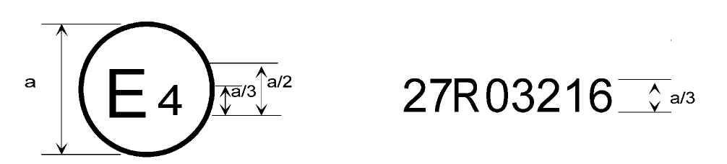

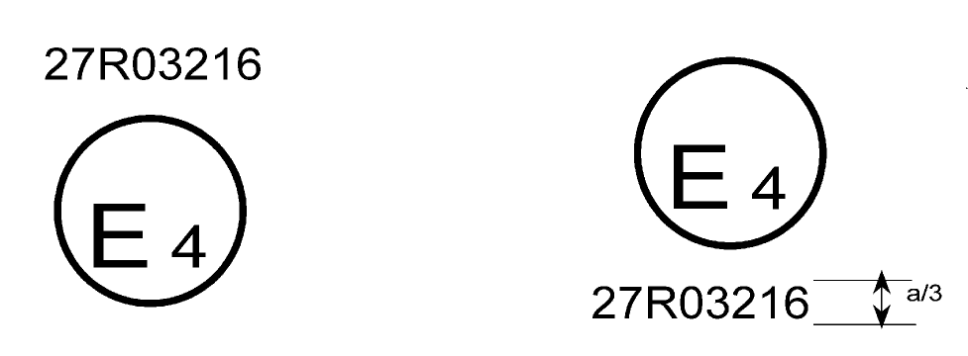

a = 8 mm

Brīdinājuma trijstūris, uz kura ir viens no iepriekš attēlotajiem apstiprinājuma marķējumiem, ir apstiprināts Nīderlandē (E 4), apstiprinājuma numurs ir 03216. Apstiprinājuma numura pirmie divi cipari norāda, ka apstiprinājums ir piešķirts saskaņā ar prasībām šajos noteikumos, kuri grozīti ar 03. grozījumu sēriju.

Piezīme. Rasējumos ir parādīti dažādi apstiprinājuma marķējumu paraugi, un tie ir norādīti kā piemēri. Kompetentajām iestādēm, piešķirot apstiprinājumu, norādē nevajadzētu izmantot romiešu ciparus, lai novērstu iespēju, ka tos sajauc ar citiem simboliem.
3. pielikums

1.attēls. Brīdinājuma trijstūra un tā balsta forma un IZMēRI

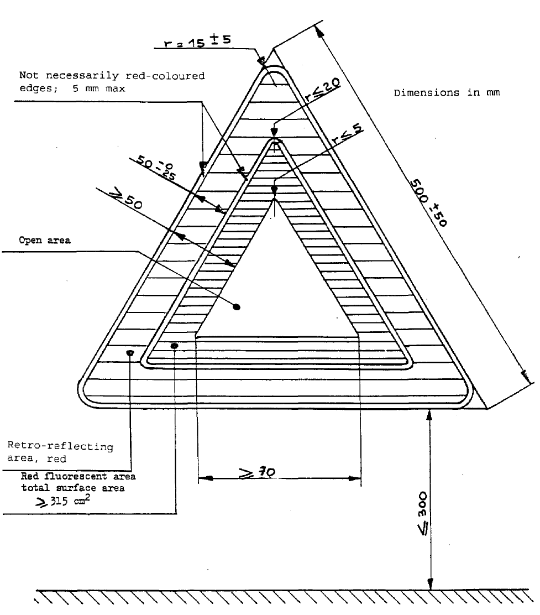
Malām nav obligāti jābūt sarkanā krāsā; maksimums 5 mm
Tukšais laukums
Atstarojošais laukums, sarkans
Sarkanas fluorescējošais laukums, kopējais virsmas laukums
Izmēri milimetros

2. attēls. Testa ieKĀRTA klīrensa TESTĒŠANAI

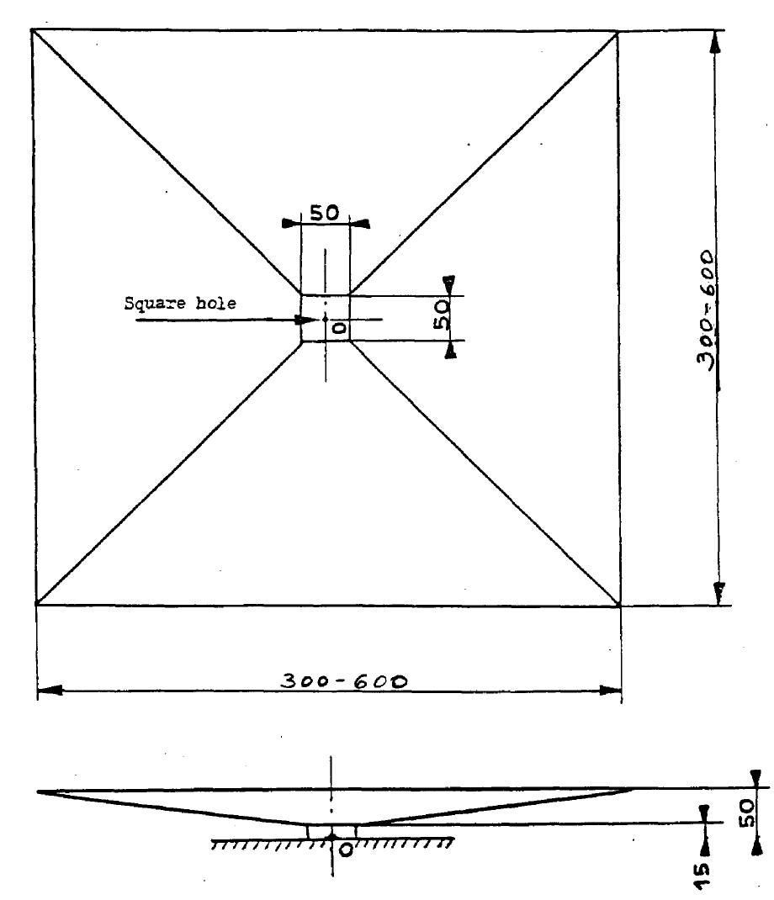

Izmēri milimetros

Kvadrātveida atvere

4. pielikums

Ceļa virsmas NELĪDZENUMA noteikšana ar "smilšainās pludmales" metodi

1. Metodes mērķis

1.1. Metodes mērķis ir aprakstīt un zināmā mērā noteikt ceļa virsmas ģeometrisko nelīdzenumu tajā vietā, kur izvieto brīdinājuma trijstūri, lai testētu tā stabilitāti vējā atbilstīgi 5. pielikuma 10. punkta prasībām.

2. Metodes būtība

2.1. Brauktuves virsmu vienmērīgi noklāj ar noteiktu tilpumu (V) smilšu tā, lai veidotos aplis. Izmantotā tilpuma attiecību pret nosegto laukumu (S) apzīmē kā "vidējo smilšu kārtas dziļumu" (HS) un izsaka milimetros, t.i.,

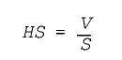

2.2. Testu veic, izmantojot sausas smiltis, kuru graudiņi ir apaļi un kuru izmērs ir 0,160 mm - 0,315 mm. Tilpums atbilst 25 ml ± 0,15 mililitriem. Smiltis izlīdzina uz testa veikšanai paredzētās virsmas, izmantojot plakanu, apaļu disku, kura diametrs ir 65 mm un kura vienu pusi sedz 1,5 mm - 2,5 mm biezs gumijas pārklājums, un kuram otrā pusē ir piemērots rokturis. Ja ar smiltīm nokaisītā apļa diametrs ir D mm, vidējo smilšu kārtas dziļumu aprēķina pēc šādas formulas:

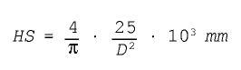

3. Testa norise

3.1. Testu veic uz sausas virsmas, kuru vispirms noslauka ar mīkstu suku, lai notrauktu no tās netīrumus vai grants graudiņus.

3.2. Uz testa virsmas vienā kaudzē izber smiltis, kuras iepriekš blīvi iepilda piemērotā traukā.

Tad, izmantojot ar gumiju pārklāto disku, ar atkārtotām apļveida kustībām smiltis izlīdzina, lai tās veidotu pēc iespējas lielāku, smiltīm klātu apli. Tā rezultātā smiltis aizpilda visus iespiedumus un iedobumus.

3.3. Parasti mēra šādi izveidotas "pludmales" divus diametrus, kas savstarpēji atrodas taisnā leņķī. Vidējo vērtību noapaļo līdz 5 mm, un smilšu kārtas dziļumu HS aprēķina pēc 2.2. punktā norādītās formulas.

3.4. Uz atbalsta virsmas veic sešus tāda veida testus, testējamās sastāvdaļas uz testējamās atbalsta virsmas izvietojot pēc iespējas vienmērīgi. Iegūto rezultātu vidējo vērtību norāda kā smilšu kārtas dziļuma HS vidējo vērtību uz ceļa virsmas tajā vietā, kur brīdinājuma trijstūris ir izvietots.
5. pielikums

TESTĒŠANAS PROCEDŪRAS

1. Vispārīga informācija

1.1. Pieteikuma iesniedzējs iesniedz paraugus apstiprinājuma piešķiršanai atbilstīgi šo noteikumu 3.4. un 3.5. punktam.

1.2. Pēc vispārējo specifikāciju (Noteikumu 6. punkts), kā arī formas un izmēru (Noteikumu 7.1. punkts) pārbaudes veic visu paraugu testēšanu pret karstuma iedarbību (turpmākais 7. punkts) un pārbauda to stāvokli vismaz vienu stundu pēc testa beigām.

1.3. Četru paraugam iesniegto brīdinājuma trijstūru GIK vērtību mēra 20' skata leņķī un tādā apgaismojuma leņķī, kuru raksturo komponenti V = 0°, H = ± 5°; šo testu veic atbilstīgi šā pielikuma 4. punktā aprakstītajai metodei.

1.4. Novērotājs, kura krāsu uztvere ir normāla, no 30 m attāluma dienas gaismā vizuāli salīdzina divus trijstūrus, kuru GIK vērtība saskaņā ar šā pielikuma 1.3. punktu veiktajos testos ir vismazākā un vislielākā, pie kam abiem paraugiem jābūt iesniegtiem saskaņā ar šo noteikumu 3.5. punktu. Četru paraugu fluorescējošā materiāla krāsa vai spilgtums nedrīkst redzami atšķirties.

1.5. Izmantojot tos pašus paraugus, kuru GIK vērtība saskaņā ar šā pielikuma 1.4. punktu veiktajos testos ir vismazākā un vislielākā, pēc tam veic šādus testus:

1.5.1. GIK vērtību mērījumus attiecībā uz skata un apgaismojuma leņķiem, kas minēti šo noteikumu 7.3.1.1. un 7.3.1.2. punktā, atbilstīgi šā pielikuma 4. punktā aprakstītajai metodei. Šajā laikā var veikt arī vizuālo pārbaudi saskaņā ar šo noteikumu 7.3.1.3. un 7.3.1.4. punktu;

1.5.2. atstarotās gaismas krāsas testu atbilstīgi šā pielikuma 2.1. punktam, ko veic, izmantojot paraugu, kura kolorimetriskie rādītāji vizuālās pārbaudes rezultātā šķiet vissliktākie; citos gadījumos pārbauda paraugu, kura GIK vērtība ir vislielākā;

1.5.3. klīrensa testu atbilstīgi šā pielikuma 5. punktam;

1.5.4. mehāniskās noturības testu atbilstīgi šā pielikuma 6. punktam.

1.6. Izmantojot vienu paraugu, kas nav šā pielikuma 1.5. punktā minētais paraugs, veic šādus testus:

1.6.1. atstarotāja ūdensnecaurlaidības testēšanu atbilstīgi šā pielikuma 11.1. punktam vai attiecīgos gadījumos - spoguļa atstarotāja aizmugurējās daļas ūdensnecaurlaidības testēšanu atbilstīgi šā pielikuma 11.2. punktam.

1.7. Ar otru paraugu, kas nav šā pielikuma 1.5. punktā minētais paraugs, veic šādus testus:

1.7.1. ūdens iedarbības testēšanu atbilstīgi šā pielikuma 8. punktam;

1.7.2. degvielas iedarbības testēšanu atbilstīgi šā pielikuma 9. punktam;

1.7.3. stabilitātes testu vējā atbilstīgi šā pielikuma 10. punktam.

1.8. Pēc šā pielikuma 1.5. punktā norādītajiem testiem atbilstīgi šo noteikumu 3.5. punktam diviem iesniegtajiem paraugiem veic šādus testus:

1.8.1. krāsu testu atbilstīgi šā pielikuma 2.2. punktam;

1.8.2. spilgtuma koeficienta testu atbilstīgi šā pielikuma 3. punktam;

1.8.3. laika apstākļu iedarbības testēšanu atbilstīgi šā pielikuma 12. punktam.

2. Krāsu testi

2.1. Atstarotāju krāsa.

2.1.1. Par atstarotāju krāsu, kas jātestē atbilstīgi šo noteikumu 7.2.1. punktam, novērotāji, kuru krāsu uztvere ir normāla, var pārliecināties vizuāli, salīdzinot to ar dažādu krāsu gaismu, kuras trihromatiskās koordinātas atbilst šo noteikumu 7.2.1.2. punktā noteiktajām krāsu robežām.

2.1.2. Šaubu gadījumā pēc šā testa veikšanas atbilstību kolorimetriskajām specifikācijām var pārbaudīt, nosakot tā parauga trihromatiskās koordinātas, kurš vieš vislielākās šaubas.

2.2. Fluorescējošā materiāla krāsa.

2.2.1. Par fluorescējošā materiāla krāsu, kas jātestē atbilstīgi šo noteikumu 7.2.2. punktam, novērotāji, kuru krāsu uztvere ir normāla, var pārliecināties vizuāli, salīdzinot to ar fluorescējošiem materiāliem, kuru trihromatiskās koordinātas atbilst šo noteikumu 7.2.2.2. punktā noteiktajām krāsu robežām. Paraugu apgaismojums un novērošana ir jāveic mērījumu ģeometriskajā specifikācijā, kas atbilst 45°/0°, un jāizvēlas apgaismojums, kas nodrošina fotooptisko redzamību.

2.2.2. Šaubu gadījumā pēc šā testa veikšanas atbilstību kolorimetriskajām specifikācijai var pārbaudīt, nosakot tā parauga trihromatiskās koordinātas, kurš vieš vislielākās šaubas.

3. Fluorescējošā materiāla spilgtuma koeficienta noteikšana

3.1. Spilgtuma koeficienta noteikšanai paraugu apgaismo ar Starptautiskās apgaismes komisijas apstiprināto gaismas avotu C tādā gaismas leņķī, kas atbilst 45° līdz taisnam leņķim, un mēra izstaroto gaismu un atstaroto gaismu, ko novēro taisnā virzienā (ģeometriskā specifikācija - 45°/0°). Spilgtuma koeficientu var noteikt šādi:

3.1.1. attiecinot parauga spilgtumu L pret identiski apgaismota ideāla difuzora spilgtumu L₀, kura spilgtuma koeficients β₀ identiskos apgaismojuma un novērošanas apstākļos ir zināms; šajā gadījumā parauga spilgtuma koeficientu β aprēķina pēc šādas formulas:

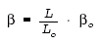

3.1.2. ja fluorescējošā materiāla krāsa ir noteikta kolorimetriski atbilstīgi šā pielikuma 2.2.2. punktam, no attiecības starp parauga krāsu komponenti Y un ideālā difuzora krāsu komponenti Y₀; šajā gadījumā:

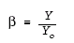

4. Atstarotāju GIK vērtības mērīšana

4.1. Lai veiktu šo mērījumu, pieņem, ka apgaismojuma virziens H = V = 0 no brīdinājuma trijstūra tā lietošanas stāvoklī ir paralēls attiecībā pret tā atbalsta plakni un vertikāls attiecībā pret trijstūra zemāko malu, kura savukārt ir paralēla minētajai atbalsta plaknei.

4.2. Mērījumus veic ar šo noteikumu 6. pielikumā aprakstīto metodi.

5. Klīrensa tests

5.1. Ar brīdinājuma trijstūri turpmāk veic norādītos testus.

5.1.1. Lai veiktu šo testu, šo noteikumu 3. pielikuma 2. attēlā parādītā iekārta, kurai ir apvērstas dobas piramīdas forma, jānovieto uz horizontālas atbalsta plaknes.

5.1.2. Atsevišķus balstus, kas notur trijstūri virs zemes, vienu pēc otra ievieto testa iekārtas kvadrātveida atverē. Testējot katru balstu, jānosaka visizdevīgākais testa iekārtas stāvoklis attiecībā pret brīdinājuma trijstūri un tā atbalsta ierīci, kas nodrošina:

5.1.2.1. visu balstu vienlaicīgu atrašanos uz atbalsta plaknes;

5.1.2.2. ārpus testa iekārtas nosegtā laukuma attālumu starp atbalsta plakni un trijstūra sastāvdaļām, kā arī atbalsta ierīci; tas ir vismaz 50 mm (neskaitot pašus balstus).

6. Mehāniskās noturības tests

6.1. Kad brīdinājuma trijstūris ir novietots atbilstīgi ražotāja prasībām un tā balsti turas stingri, trijstūra virsotnei pieliek 2 N lielu spēku paralēli atbalsta virsmai un perpendikulāri attiecībā pret trijstūra apakšējo malu.

6.2. Trijstūra centrs nedrīkst novirzīties vairāk kā par 5 cm pieliktā spēka darbības virzienā.

6.3. Pēc testa ierīces stāvoklis nedrīkst ievērojami atšķirties no tās sākotnējā stāvokļa.

7. Testēšana pret karstuma iedarbību un izturību zemās temperatūrās

7.1. Brīdinājuma trijstūri tā apvalkā, ja tāds vispār ir paredzēts, 12 stundas pēc kārtas jātur sausā gaisā 60°C ± 2°C temperatūrā.

7.2. Pēc testa veikšanas ierīcē nedrīkst novērot plaisas vai redzamu deformāciju; jo īpaši tas attiecas uz atstarotāju. Pārvalkam jābūt viegli atveramam un tas nedrīkst lipt pie trijstūra.

7.3. Kad veikta testēšana pret karstuma iedarbību un brīdinājuma trijstūris tā apvalks ir turēts 25°C ± 5°C temperatūrā 12 stundas pēc kārtas, to vēl uz 12 stundām ievieto sausā gaisā, kura temperatūra ir -40°C ± 2°C.

7.4. Tūlīt pēc ierīces izņemšanas no atvēsināšanas telpas, jo īpaši tās optiskajos elementos, nedrīkst būt lūzumu vai redzamu deformāciju. Ja apvalks vispār ir paredzēts, tam jābūt viegli atveramam, un tas nedrīkst plīst vai lipt pie brīdinājuma trijstūra.

8. Ūdens iedarbības testēšana

Trijstūri (saliekamus brīdinājuma trijstūrus jāsaliek lietošanas kārtībā) horizontālā stāvoklī līdz galam iegremdē tvertnē ar ūdeni, kura temperatūra ir 25°C ± 5°C ar trijstūra darba virsmu uz augšu tā, lai šī virsma atrastos 5 cm zem ūdens virsmas. Tad trijstūri izņem no ūdens un nosusina. Nevienā ierīces daļā nedrīkst būt skaidri redzamu bojājumu pazīmju, kas varētu ietekmēt trijstūra efektivitāti.

9. Degvielas iedarbības testēšana

Trijstūri un tā apvalku atsevišķi iegremdē tvertnē ar maisījumu, kas satur 70 procentus n-heptāna un 30 procentus toluola. Pēc 60 sekundēm tos izņem no tvertnes un šķidrumam ļauj notecēt. Tad trijstūri ievieto pārvalkā, un horizontālā stāvoklī vienību novieto bezvēja apstākļos. Kad trijstūris ir pilnīgi nožuvis, tas nedrīkst lipt pie apvalka un uz tā virsmas nedrīkst būt redzamu izmaiņu, kā arī nedrīkst būt acīmredzamu bojājumu; tomēr nelielas plaisas virsmā ir pieļaujamas.

10. Stabilitātes tests vēja ietekmē

10.1. Brīdinājuma trijstūri uzstāda aerodinamiskajā caurulē uz aptuveni 1,5 m x 1,2 m liela atbalsta laukuma, ko veido ceļa virsma, kuru parasti izmanto kompetentā iestāde. Šai virsmai jābūt ģeometriski nelīdzenai, ko raksturo HS, kurš = 0,5 mm ± 0,05 mm un kuru definē un nosaka, izmantojot t.s. "smilšainās pludmales" metodi atbilstīgi šo noteikumu 4. pielikumam.

10.2. Kad brīdinājuma trijstūris ir šādi uzstādīts, to 3 minūtes pakļauj gaisa straumes ietekmei, kas iedarbojas ar 180 Pa dinamisko spiedienu (parastos apstākļos - apmēram 60 km/h) un kura ir paralēla atbalsta virsmai virzienā, kurš visnevēlamāk ietekmē trijstūra stabilitāti.

10.3. Brīdinājuma trijstūris nedrīkst:

10.3.1. ne apgāzties,

10.3.2. ne pārbīdīties. Neliela kontaktpunktu pārbīde uz ceļa virsmas ir pieļaujama, bet tā nedrīkst pārsniegt 5 cm.

10.4. Ierīces trijstūra daļas rotācija ap horizontālo vai vertikālo asi, novirzoties no sākotnējā stāvokļa, nedrīkst pārsniegt 10°.

11. Atstarotāja izturības testēšana

11.1. Ūdensnecaurlaidības testēšana

11.1.1. Trijstūri uz 10 minūtēm (saliekamus brīdinājuma trijstūrus jāsaliek lietošanas kārtībā) iegremdē tvertnē ar ūdeni, kura temperatūra ir 50° ± 5°C, pie kam trijstūra apgaismojošās virsmas augšējās daļas augstākajam punktam jāatrodas aptuveni 20 mm zem ūdens virsmas. Tūlīt pēc tam atstarotāju tādos pašos apstākļos iegremdē ūdenī, kura temperatūra ir 25°C ± 5°C.

11.1.2. Pēc šā testa ūdens nedrīkst būt iesūcies atstarotāja atstarojošā virsmā. Ja, pārbaudot vizuāli, nepārprotami var noteikt, ka ierīcē ir iekļuvis ūdens, tā nav izturējusi testu.

11.1.3. Ja vizuālā pārbaudē ūdens klātbūtni neatklāj vai arī šaubu gadījumā, kad, viegli nokratot, no atstarotāja virsmas ir notraukts liekais ūdens, vēlreiz mēra GIK, ievērojot tos pašus nosacījumus, kuri ir norādīti šā pielikuma 1.2. punktā. GIK vērtības nedrīkst samazināties vairāk kā par 40 procentiem, salīdzinot ar tām vērtībām, kas reģistrētas pirms testa.

11.2. Pieejamās spoguļa atstarotāja aizmugurējās daļas izturības testēšana.

Atstarotāja aizmugurējo daļu noslauka ar cietu neilona saru suku un tad noklāj vai pamatīgi samitrina ar maisījumu, kas satur 70 procentus n-heptāna un 30 procentus toluola, to atstājot 1 minūti. Tad degvielu noslauka un ierīcei ļauj nožūt. Tiklīdz degviela ir iztvaikojusi, aizmugurējo daļu noslauka ar to pašu suku kā iepriekš. Kad visa aizmugurējās daļas spoguļvirsma ir noklāta ar tušu, mēra GIK, ievērojot tos pašus nosacījumus, kuri ir norādīti šā pielikuma 1.2. punktā. GIK vērtības nedrīkst samazināties vairāk kā par 40 procentiem, salīdzinot ar tām vērtībām, kas reģistrētas pirms testa.

12. Spilgtuma koeficienta un fluorescējošā materiāla krāsas noturības testēšana pret laika apstākļu ietekmi

12.1. Ar vienu no fluorescējošā materiāla paraugiem, kas ir iesniegts atbilstīgi šo noteikumu 3.5. punktam, veic temperatūras un apstarošanas testu, kas aprakstīts 1078. gada ISO 105, līdz pelēko toņu skalas kontrasts Nr. 4 atbilst etalonparauga skalas kontrastam Nr.5.

12.2. Pēc šā testa fluorescējošā materiāla krāsu koordinātām ir jāatbilst šo noteikumu 7.2.2.2. punktā noteiktajām krāsu specifikācijām. Spilgtuma koeficientam (sk. šā pielikuma 3. punktu) ir jābūt vismaz 30 procentiem, un tas nedrīkst pārsniegt vērtību vairāk kā par 5 procentiem, kas ir noteikta saskaņā ar šā pielikuma 1.8.2. punktu.

12.3. Paraugā nedrīkst būt redzamu bojājumu, tādu kā plaisas, vai fluorescējošā materiāla sprēgāšana vai lobīšanās.

12.4. Ja fluorescējošo materiālu veido līmplēve, kas jau ir veiksmīgi izturējusi visas iepriekš minētās pārbaudes iepriekš veiktajos apstiprinājuma testos, testu neatkārto; paziņojumā par apstiprinājumu (šo noteikumu 1. pielikums), t.i., 12. ailē ("Piezīmes") ir jāizdara attiecīgs ieraksts.

6. pielikums

ATSTAROTĀJA GIK vērtības mērīšanas metode

1. DEFINĪCIJAS

Attiecīgās definīcijas ir izskaidrotas no 1. līdz 4. attēlam.

2. Dimensionālās un fiziKĀLās specifikācijas atstarotāju fotometriSKIEM MĒRĪJUMIEM

2.1. Izmanto Starptautiskās apgaismes komisijas apstiprināto leņķu sistēmu, kas parādīta 1. attēlā.

2. attēlā ir parādīts piemērots balsts (goniometrs).

2.2. Attālumu, no kura veic mērījumus, izvēlas tā, lai būtu ietvertas vismaz 4. attēlā norādīto leņķu δ, γ un ή robežas, bet tam jābūt ne mazākam par 10 m vai arī jāatbilst tā optiskajam ekvivalentam.

2.3. Apgaismojumam virs atstarotāja apgaismotās lietderīgās virsmas, ko mēra perpendikulāri krītošajai gaismai, jābūt pietiekami viendabīgam. Lai pārbaudītu šo nosacījumu, ir vajadzīgs mērelements, kura jutīgā virsma nepārsniedz vienu desmito daļu no pārbaudāmās virsmas. Apgaismojuma atšķirīgajām vērtībām jāatbilst šādam nosacījumam:

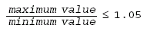

2.4. Gaismas avota izstaroto krāsu temperatūra un spektrālais sadalījums.

Avotam, ko izmanto atstarotāja apgaismošanai, pēc iespējas precīzi jāatbilst Starptautiskās apgaismes komisijas apstiprinātajam gaismas avotam A gan attiecībā uz krāsas temperatūru, gan spektrālās jaudas sadalījumu.

2.5. Fotometra galviņa (mērelements).

2.5.1. Fotometra galviņa ir jāregulē atbilstīgi spektra gaismas efektivitātei Starptautiskās apgaismes komisijas apstiprinātajai standarta fotometriskās novērošanas sistēmai fotooptiskās redzamības apstākļos.

2.5.2. Atveres laukumā ierīces lokālā jutība nedrīkst manāmi izmainīties; pretējā gadījumā nosacījumi atbilstoši jāpapildina, piem., noteiktā attālumā no jutīgās virsmas jānovieto difūzijas logs.

2.5.3. Atbilstoši attiecīgajai pieredzei fotometra galviņu nelinearitāte var apgrūtināt mērījumu veikšanu, ja gaismas daudzums ir ļoti mazs, kas parasti ir raksturīgs atstarotāja fotometriskiem mērījumiem. Salīdzināmos apgaismojuma līmeņus iesaka pārbaudīt, nolasot uz fotometra galviņas.

2.6. Spoguļatstarojuma ietekme.

Atstarotāja virsmas radītā spoguļatstarojuma apjoms un sadalījums atkarīgs no tā, cik plakana un spīdīga ir virsma. Kopumā no spoguļatstarojuma var vislabāk izvairīties, ja atskaites ass atrodas tādā stāvoklī, ka spoguļatstarojums ir vērsts pretēji gaismas avotam no fotometra galviņas (piem., β₁ = -5°).

3. Piesardzības pasākumi, veicot atstarojuma fotometriSKOS MĒRĪJUMUS

3.1. Paliekošā un izkliedētā gaisma.

3.1.1. Tā kā mērāmās gaismas līmeņi ir ļoti zemi, lai samazinātu izkliedētās gaismas radītās kļūdas, jāveic īpaši piesardzības pasākumi. Parauga fonam un parauga turētāja ietvaram ir jābūt melnā krāsā ar matētu virsmu, un fotometra galviņas redzes lauks un gaismas izkliede kā no parauga, tā no gaismas avota pēc iespējas ir jāsamazina.

3.1.2. Tā kā mērījumi tiek veikti no relatīvi liela attāluma, gan paraugs, gan arī fotometra galviņa ar atstarotāju palīdzību jāsargā no grīdas un sienu radītā atstarojuma. Jāuzsver, ka jo īpaši svarīgi ir pārbaudīt, vai no fotometra galviņas puses nav izkliedētas gaismas avotu.

3.1.3. Lai laboratorijā samazinātu izkliedētu gaismu, gaismas avotam var labi izmantot diapozitīvu projektora tipa optisko sistēmu. Tā ļauj optiskajā sistēmā izmantot varavīksnes diafragmu vai piemērota izmēra atveres, lai ierobežotu parauga apgaismoto laukumu līdz minimālajam izmēram, kas vajadzīgs, lai nodrošinātu vienmērīgu apgaismojumu visā parauga laukumā.

3.1.4. Vienmēr ir jāparedz paliekošās izkliedētās gaismas klātbūtne, un to mēra, kad paraugs ir aizklāts ar necaurspīdīgu melnu matētu pārklājumu, tāda paša izmēra un formas “zigzag” veidā salocītu melnas krāsas papīru vai atbilstoši novietotu melnu spoguļgludu virsmu, kam ir gaismas uztvērējs. Šī vērtība ir jāatskaita no atstarotāja izmērītās vērtības.

3.2. Iekārtas stabilitāte.

3.2.1. Gaismas avotam un fotometra galviņai visā testa veikšanas laikā

jābūt stabilai. Tā kā lielākoties fotometra galviņu jutība un adaptācija V (λ) funkcijai ir atkarīga no temperatūras, gaisa temperatūra laboratorijā šajā periodā nedrīkstētu ievērojami mainīties. Pirms uzsāk mērījumus, vienmēr jāparedz pietiekams laiks iekārtas stabilizācijai.

3.2.2. Atbilstoši jāstabilizē gaismas avota energoapgāde, lai visā testa laikā tiktu ievērota luktura radītās gaismas vienāda intensitāte darbam vajadzīgās precizitātes robežās.

3.2.3. Atstarotās gaismas fotometra kopējo stabilitāti testu sērijā var labi pārbaudīt, pēc noteiktiem laika intervāliem mērot stabila references standarta GIK vērtības.

3.2.4. Cita metode ir paredzēt iekārtā papildu detektoru, lai pārbaudītu gaismas avota izstaroto gaismu vai veiktu tās monitoringu. Kaut arī papildu detektora mērījumus var pārbaudīt, lai noteiktu, vai nolasījumos nav izmaiņu, papildus šos mērījumus var izmantot, lai elektroniski izmainītu galvenā atstarotās gaismas fotometra galviņas jutību un automātiski kompensētu gaismas avota izstarotās gaismas izmaiņas.

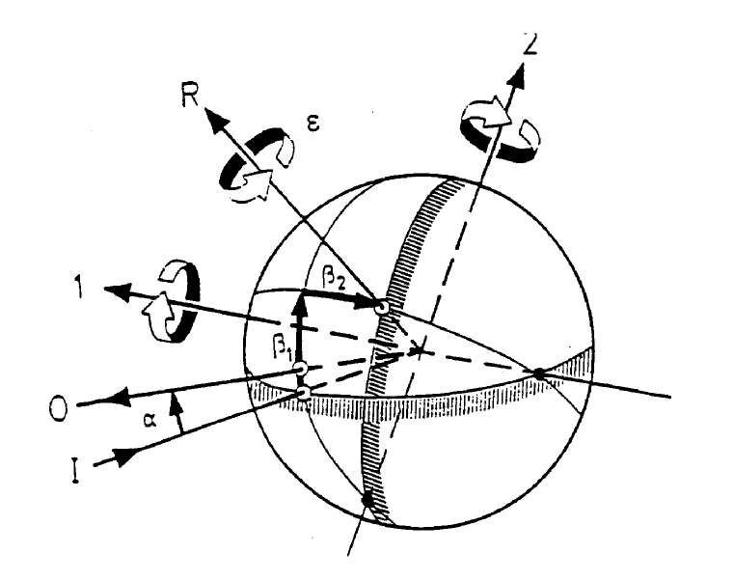

1. attēls. Starptautiskās apgaismes komisijas APSTIPRINĀTĀ koordinātu sistēma

1: Pirmā ass
I: Apgaismojuma ass
α: Noverošanas leņķis
2: Otrā ass
0: Novērošanas ass
β₁, β₂: Ieejas leņķi
R: atskaites ass:
ε:Rotācijas leņķis

Starptautiskās apgaismes komisijas apstiprinātā leņķu sistēma atstarotāju precizēšanai un novērtēšanai. Pirmā ass atrodas perpendikulāri plaknei, kurā atrodas novērošanas ass un apgaismojuma ass. Otrā ass atrodas perpendikulāri gan pirmajai asij, gan atskaites asij. Attēlā visas asis, leņķi un rotācijas virzieni ir pozitīvi.

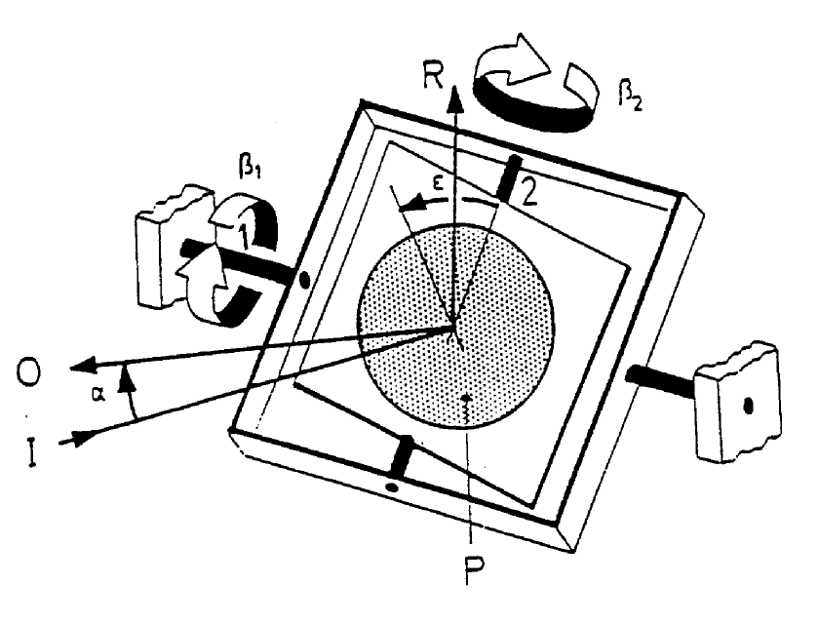

2. attēls

Goniometra mehānisms, kURĀ ietverTA StarptautiskāS apgaismes komisijaS apstiprinātĀ leņķu sistēmA

1: Pirmā ass I:
Apgaismojuma ass
a: Novērošanas leņķis
2: Otrā ass
0: Novērošanas ass
β₁, β₂: Ieejas leņķi
R: Atskaites ass
ε: Rotācijas leņķis
P: Atstarojošais materiāls

Goniometra mehānisms, kas ietver Starptautiskās apgaismes komisijas apstiprināto leņķu sistēmu atstarotāju precizēšanai un novērtēšanai. Attēlā visi leņķi un rotācijas virzieni ir pozitīvi.

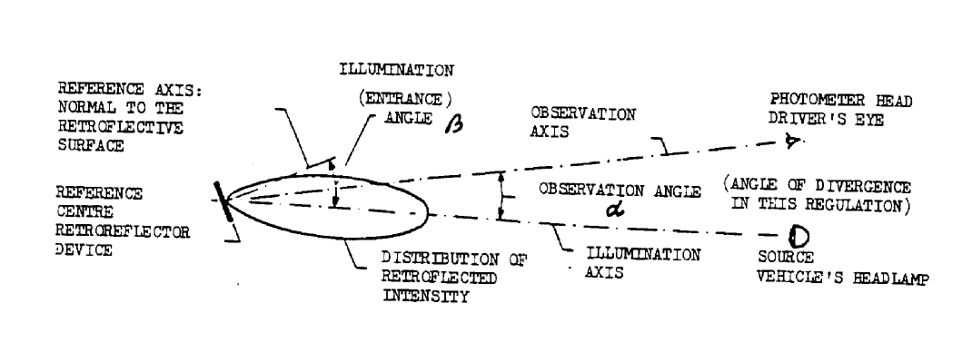
Atskaites ass, kas atrodas perpendikulāri pret atstarojošo virsmu
Atskaites centrs
Atstarotājs
Apgaismojums
(ieejas) leņķis
Novērošanas ass
Fotometra galviņas "transportlīdzekļa vadītāja acs"
Atstarotās gaismas intensitātes sadalījums
Novērošanas leņķis
(šajos noteikumos LEŅĶIS vai DIVERĢENCE)
Apgaismojuma ass
Gaismas avots -
transportlīdzekļa galvenais lukturis

3. attēls

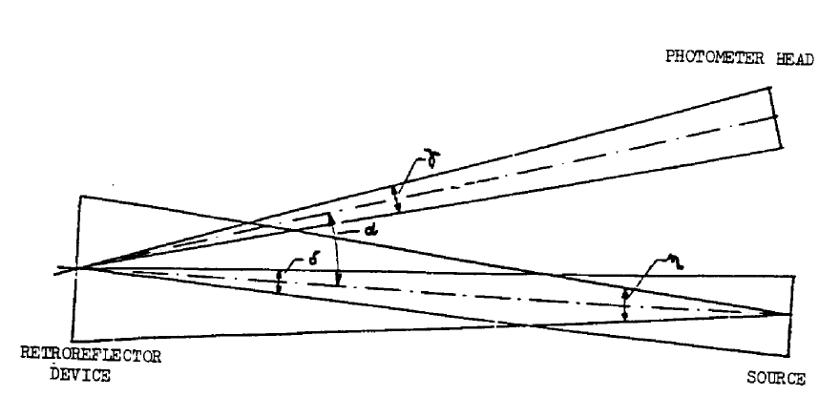

Šajos noteikumos nosaka šādas robežas:
δ = 10'
γ = 10'
ή = 80'

4. attēls

Fotometra galviņa
Atstarotājs
Gaismas avots
7. pielikums

MINIMĀLĀS PRASĪBAS ATTIECĪBĀ UZ RAŽOJUMU ATBILSTĪBAS KONTROLES PROCEDŪRĀM

1. VISPĀRĪGI NORĀDĪJUMI

1.1. Atbilstības prasības uzskata par izpildītām no mehāniskā un ģeometriskā viedokļa, ja novirzes nepārsniedz nenovēršamās ražošanas novirzes atbilstīgi šo noteikumu prasībām.

1.2. Attiecībā uz fotometriskiem rādītājiem sērijveidā ražotu brīdinājuma trijstūru atbilstību neapstrīd, ja nevienam no brīvi izvēlētu brīdinājuma trijstūru pārbaudīto fotometrisko rādītāju vērtības nevēlami neatšķiras par vairāk kā 20 procentiem no šajos noteikumos norādītajām minimālajām vērtībām.

1.3. Jāievēro krāsu koordinātas.

2. MINIMĀLĀS PRASĪBAS RAŽOTĀJA VEIKTAJAI ATBILSTĪBAS PĀRBAUDEI

Apstiprinājuma marķējuma turētājs katram brīdinājuma trijstūra tipam atbilstošos intervālos veic vismaz turpmāk norādītos testus. Testus veic saskaņā ar šo noteikumu prasībām.

Ja paraugu atlase uzrāda neatbilstību attiecīgās pārbaudes tipam, atlasa papildu paraugus un testē tos. Ražotājs veic pasākumus, lai nodrošinātu attiecīgā ražojuma atbilstību.

2.1. Testu būtība

Šajos noteikumos paredzētie atbilstības testi attiecas uz fotometriskajām un kolorimetriskajām īpašībām, šo īpašību noturību pret laika apstākļu iedarbību, kā arī ūdensnecaurlaidību.

2.2. Testos izmantotās metodes

2.2.1. Testus parasti veic atbilstīgi šajos noteikumos paredzētajām metodēm.

2.2.2. Jebkurā atbilstības testā, ko veic ražotājs, var izmantot līdzvērtīgas metodes, saskaņojot ar kompetento iestādi, kas atbildīga par apstiprinājuma testiem. Ražotāja pienākums ir pierādīt, ka izmantotās metodes ir līdzvērtīgas tām, kuras izklāstītas šajos noteikumos.

2.2.3. Pielikuma 2.2.1. un 2.2.2. punktu piemērošanai ir nepieciešama regulāra testa iekārtas kalibrēšana un tās korelācija, izdarot mērījumus, ko veic kompetentā iestāde.

2.2.4. Visos gadījumos standartmetodes ir šajos noteikumos minētās metodes, jo īpaši administratīvās pārbaudes un paraugu atlases vajadzībām.

2.3. Paraugu atlases būtība

Brīdinājuma trijstūru paraugus brīvi izvēlas no vienveidīgas ražošanas partijas. Vienveidīga ražošanas partija ir viena un tā paša tipa brīdinājuma trijstūri, ko nosaka saskaņā ar ražotāja ražošanas metodēm.

Novērtēšana parasti attiecas uz sērijveida produkciju no atsevišķām rūpnīcām. Tomēr ražotājs var sagrupēt uzskaites dokumentus par vienu tipu no vairākām rūpnīcām, ja tās strādā, ievērojot vienu kvalitātes sistēmu un kvalitātes vadību.

2.4. Izmērītās un reģistrētās fotometriskās īpašības

Paraugam izvēlētā brīdinājuma trijstūra fotometriskos mērījumus veic noteikumos paredzētajos punktos un krāsu koordinātās.

2.5. Kritēriji, ar ko reglamentē pieņemamību

Ražotājs ir atbildīgs par testa rezultātu statistikas pētījuma veikšanu un par to, lai, vienojoties ar kompetento iestādi, tiktu definēti kritēriji, ar ko reglamentē savu ražojumu pieņemamību, lai tie atbilstu specifikācijām, kuras šo noteikumu 10.1. punktā noteiktas attiecībā uz ražojumu atbilstības pārbaudi.

Kritērijiem, ar ko reglamentē pieņemamību, jābūt tādiem, lai atlases pārbaudes nokārtošanas minimālā varbūtība, pastāvot 95 % ticamības pakāpei, saskaņā ar 8. pielikumu (pirmā paraugu atlase) būtu 0,95.
8. pielikums

MINIMĀLĀS PRASĪBAS ATTIECĪBĀ UZ PARAUGU ATLASI, KO VEIC INSPEKTORS

1. VISPĀRĪGI NORĀDĪJUMI

1.1. Atbilstības prasības uzskata par izpildītām no mehāniskā un ģeometriskā viedokļa, ja tādas ir un ja novirzes nav lielākas par nenovēršamajām ražošanas novirzēm atbilstīgi šo noteikumu prasībām.

1.2. Attiecībā uz fotometriskiem rādītājiem sērijveidā ražotu brīdinājuma trijstūru atbilstību neapstrīd, ja, testējot brīvi izvēlēta brīdinājuma trijstūra fotometriskos rādītājus:

1.2.1. neviena izmērītā vērtība nav mazāka par šajos noteikumos norādītajām minimālajām vērtībām vairāk kā par 20 procentiem;

1.2.2. brīdinājuma trijstūrus ar acīmredzamiem defektiem nepārbauda.

1.3. Brīdinājuma trijstūru krāsu koordinātām jābūt atbilstošām.

2. PIRMĀ PARAUGU ATLASE

Pirmajā paraugu atlases reizē brīvi izvēlas četrus brīdinājuma trijstūrus. Pirmo divu trijstūru paraugus marķē ar A, otro divu trijstūru paraugus marķē ar B.

2.1. Atbilstība nav apstrīdēta

2.1.1. Ievērojot šā pielikuma 1. attēlā parādīto paraugu atlases procedūru, sērijveidā ražoto brīdinājuma trijstūru atbilstību neapstrīd, ja izmērītajās brīdinājuma trijstūru vērtībās ir šādas nevēlamas novirzes:

2.1.1.1.

A paraugi
Al: | vienam brīdinājuma trijstūrim  vienam brīdinājuma trijstūrim - ne vairāk kā | 0 procenti,  20 procenti.
A2: | abiem brīdinājuma trijstūriem - vairāk kā  bet ne vairāk kā | 0 procenti,  20 procenti;
 | pievērsieties B paraugiem

2.1.1.2. B paraugi

Bl: | abiem brīdinājuma trijstūriem | 0 procenti.

2.2. Atbilstība ir apstrīdēta

2.2.1. Ievērojot paraugu atlases procedūru, kas parādīta šā pielikuma 1. attēlā, sērijveidā ražotu brīdinājuma trijstūru atbilstību apstrīd un ražotājam pieprasa nodrošināt tā ražotās produkcijas atbilstību prasībām (koriģēšanu), ja izmērītajās brīdinājuma trijstūru vērtībās ir šādas novirzes:

2.2.1.1.

A paraugi
A3: | vienam brīdinājuma trijstūrim - ne vairāk kā  vienam brīdinājuma trijstūrim - vairāk kā  bet ne vairāk kā | 20 procenti,  20 procenti,  30 procenti.

2.2.1.2.

B paraugi
B2: | A2 gadījumā  vienam brīdinājuma trijstūrim vairāk kā  bet ne vairāk kā  vienam brīdinājuma trijstūrim - ne vairāk kā | 0 procenti,  20 procenti,  20 procenti.
B3: | A2 gadījumā  vienam brīdinājuma trijstūrim  vienam brīdinājuma trijstūrim - vairāk kā  bet ne vairāk kā | 0 procenti,  20 procenti,  30 procenti.

2.3. Apstiprinājuma anulēšana

Atbilstību apstrīd un piemēro 11. punktu, ja, ievērojot paraugu atlases procedūru, kas parādīta šā pielikuma 1. attēlā, brīdinājuma trijstūru izmērīto vērtību novirzes ir šādas:

2.3.1.

A paraugi
A4: | vienam brīdinājuma trijstūrim - ne vairāk kā  vienam brīdinājuma trijstūrim - vairāk kā | 20 procenti,  30 procenti.
A5: | abiem brīdinājuma trijstūriem - vairāk kā | 20 procenti.

2.3.2.

B paraugi
B4: | A2 gadījumā  vienam brīdinājuma trijstūrim - vairāk kā  bet ne vairāk kā  vienam brīdinājuma trijstūrim - vairāk kā | 0 procenti,  20 procenti,  20 procenti.
B5: | A2 gadījumā  abiem brīdinājuma trijstūriem - vairāk kā | 20 procenti.
B6: | A2 gadījumā  vienam brīdinājuma trijstūrim  vienam brīdinājuma trijstūrim - vairāk kā | 0 procenti,  30 procenti.

3. ATKĀRTOTA PARAUGU ATLASE

A3, B2, B3 gadījumos divus mēnešus pēc paziņojuma saņemšanas atkārtoti ir jāatlasa paraugi, no kuriem izveido trešo brīdinājuma trijstūru paraugu C un ceturto brīdinājuma trijstūru paraugu D, un kurus izraugās no krājumiem, kas saražoti pēc koriģēšanas.

3.1. Atbilstība nav apstrīdēta

3.1.1. Ievērojot šā pielikuma 1. attēlā parādīto paraugu atlases procedūru, sērijveidā ražoto brīdinājuma trijstūru atbilstību neapstrīd, ja izmērītajās brīdinājuma trijstūru vērtībās ir šādas novirzes:

3.1.1.1

C paraugi
Cl: | vienam brīdinājuma trijstūrim  vienam brīdinājuma trijstūrim - ne vairāk kā | 0 procenti,  20 procenti.
C2: | abiem brīdinājuma trijstūriem - vairāk kā  bet ne vairāk kā pievērsieties D paraugiem. | 0 procenti,  20 procenti;

3.1.1.2

D paraugi
Dl: | C2 gadījumā – abiem brīdinājuma trijstūriem | 0 procenti.

3.2. Atbilstība ir apstrīdēta

3.2.1. Ievērojot paraugu atlases procedūru, kas parādīta šā pielikuma 1. attēlā, sērijveidā ražotu brīdinājuma trijstūru atbilstību apstrīd un ražotājam pieprasa nodrošināt tā ražotās produkcijas atbilstību prasībām (korekciju), ja izmērītajās brīdinājuma trijstūru vērtībās ir šādas novirzes:

3.2.1.1

D paraugi
D2: | C2 gadījumā  vienam brīdinājuma trijstūrim - vairāk kā  bet ne vairāk kā  vienam brīdinājuma trijstūrim - ne vairāk kā | 0 procenti,  20 procenti,  20 procenti.

3.3. Apstiprinājuma anulēšana

Atbilstību apstrīd un piemēro 11. punktu, ja, ievērojot paraugu atlases procedūru, kas parādīta šā pielikuma 1. attēlā, brīdinājuma trijstūru izmērītajās vērtībās ir šādas novirzes:

3.3.1.

C paraugi
C3:  C4: | vienam brīdinājuma trijstūrim - ne vairāk kā  vienam brīdinājuma trijstūrim - vairāk kā  abiem brīdinājuma trijstūriem - vairāk kā | 20 procenti,  20 procenti,  20 procenti.

3.3.2

D paraugi
D3: | C2 gadījumā  vienam brīdinājuma trijstūrim - 0 vai vairāk kā  vienam brīdinājuma trijstūrim - vairāk kā | 0 procenti,  20 procenti.

4. Papildu testi

Attiecībā uz pārbaudi parastajos lietošanas apstākļos izmanto turpmākās procedūras.

Vienu papildu brīdinājuma trijstūri testē atbilstīgi 5. pielikuma 1.5.3. līdz 1.8.3. punktā aprakstītajām procedūrām.

Brīdinājuma trijstūri uzskata par pieņemamu, ja tas ir izturējis testus.

Tomēr, ja šis paraugs neiztur testu, to pašu procedūru veic ar diviem papildu brīdinājuma trijstūriem, pie kam abiem paraugiem tests ir jāiztur.
1. attēls

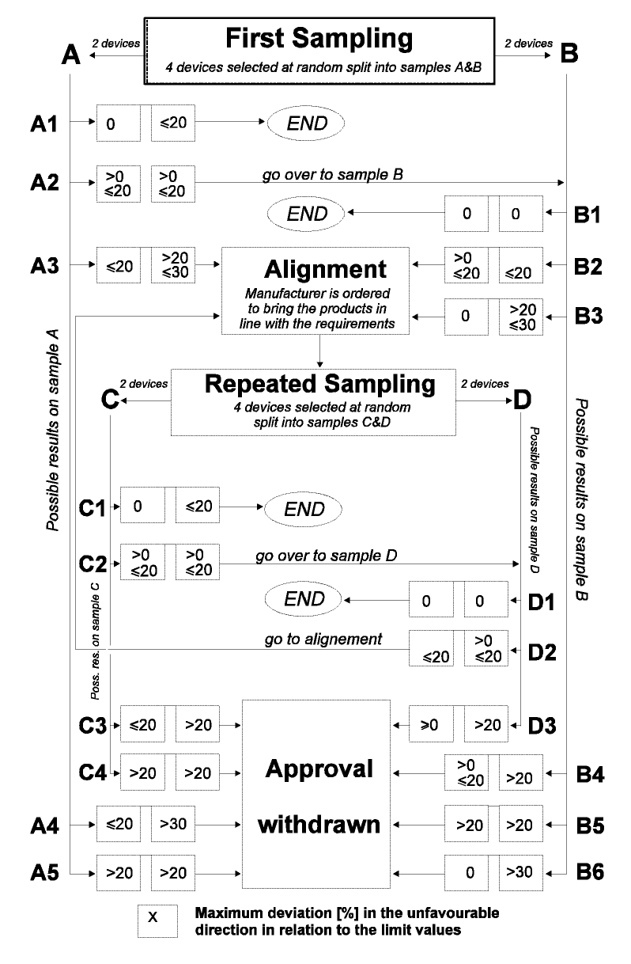

2 ierīces | Pirmā paraugu atlase |  |  | 4 brīvi izvēlētas ierīces sadala paraugos | BEIGAS | Atlasa paraugu
Koriģēšana | Ražotājam liek nodrošināt ražojumu atbilstību prasībām |  |  |  |  | Atkārtota paraugu atlase
Pāriet uz koriģēšanu |  | Maksimālā nevēlamā novirze (%) attiecībā pret robežvērtībām
Apstiprinājuma anulēšana |  |  | Iespējamie parauga A rezultāti

* Nolīguma iepriekšējais nosaukums: Nolīgums par vienotu apstiprinājuma nosacījumu pieņemšanu un mehānisko transportlīdzekļu aprīkojuma un sastāvdaļu apstiprinājuma savstarpēju atzīšanu, kas parakstīts Ženēvā 1958. gada 20. martā.
1 1 – Vācijai, 2 – Francijai, 3 – Itālijai, 4 – Nīderlandei, 5 – Zviedrijai, 6 – Beļģijai, 7 – Ungārijai, 8 – Čehijai, 9 – Spānijai, 10 – Dienvidslāvijai, 11 – Apvienotajai Karalistei, 12 – Austrijai, 13 – Luksemburgai, 14 – Šveicei, 15 – (brīvs), 16 – Norvēģijai, 17 – Somijai, 18 – Dānijai, 19 – Rumānijai, 20 – Polijai, 21 – Portugālei, 22 – Krievijas Federācijai, 23 – Grieķijai, 24 – (brīvs), 25 – Horvātijai, 26 – Slovēnijai, 27 – Slovākijai, 28 – Baltkrievijai, 29 – Igaunijai, 30 - (brīvs), 31 – Bosnijai un Hercegovinai, 32-36 (brīvi) un 37 – Turcijai. Turpmākos numurus piešķir citām valstīm hronoloģiskā secībā, kādā tās ratificē Nolīgumu par transportlīdzekļu aprīkojuma un sastāvdaļu apstiprinājuma atzīšanu vai pievienojas tam, un šādi piešķirtos numurus Apvienoto Nāciju Organizācijas ģenerālsekretārs paziņo Nolīguma pusēm.
1 Tās valsts pazīšanas numurs, kas apstiprinājumu piešķīrusi/pagarinājusi/atteikusi/anulējusi (sk. 4.4.1. punkta ¹parindi).
2 Lieko nosvītrot.

